2018年天津市高考数学试卷（文科）
一.选择题：在每小题给出的四个选项中，只有一项是符合题目要求的.
1．（5分）设集合A＝{1，2，3，4}，B＝{﹣1，0，2，3}，C＝{x∈R|﹣1≤x＜2}，则（A∪B）∩C＝（ ）
A．{﹣1，1} B．{0，1} C．{﹣1，0，1} D．{2，3，4}
2．（5分）设变量x，y满足约束条件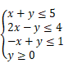，则目标函数z＝3x+5y的最大值为（ ）
A．6 B．19 C．21 D．45
3．（5分）设x∈R，则“x³＞8”是“|x|＞2”的（ ）
A．充分而不必要条件 B．必要而不充分条件
C．充要条件 D．既不充分也不必要条件
4．（5分）阅读如图的程序框图，运行相应的程序，若输入N的值为20，则输出T的值为（ ）
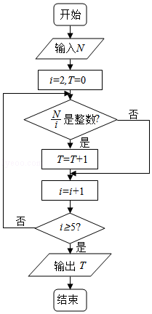
A．1 B．2 C．3 D．4
5．（5分）已知a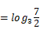，b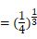，c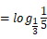，则a，b，c的大小关系为（ ）
A．a＞b＞c B．b＞a＞c C．c＞b＞a D．c＞a＞b
6．（5分）将函数y＝sin（2x）的图象向右平移个单位长度，所得图象对应的函数（ ）
A．在区间[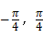]上单调递增
B．在区间[，0]上单调递减
C．在区间[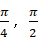]上单调递增
D．在区间[，π]上单调递减
7．（5分）已知双曲线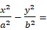1（a＞0，b＞0）的离心率为2，过右焦点且垂直于x轴的直线与双曲线交于A，B两点．设A，B到双曲线的同一条渐近线的距离分别为d₁和d₂，且d₁+d₂＝6，则双曲线的方程为（ ）
A．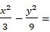1 B．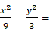1
C．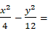1 D．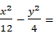1
8．（5分）在如图的平面图形中，已知OM＝1，ON＝2，∠MON＝120°，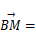2，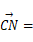2，则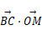的值为（ ）
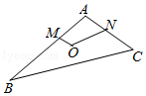
A．﹣15 B．﹣9 C．﹣6 D．0
二.填空题：本大题共6小题，每小题5分，共30分.
9．（5分）i是虚数单位，复数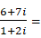 ．
10．（5分）已知函数f（x）＝e^{x}lnx，f′（x）为f（x）的导函数，则f′（1）的值为 ．
11．（5分）如图，已知正方体ABCD﹣A₁B₁C₁D₁的棱长为1，则四棱锥A₁﹣BB₁D₁D的体积为 ．
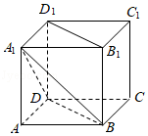
12．（5分）在平面直角坐标系中，经过三点（0，0），（1，1），（2，0）的圆的方程为 ．
13．（5分）已知a，b∈R，且a﹣3b+6＝0，则2ª的最小值为 ．
14．（5分）已知a∈R，函数f（x）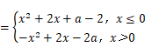．若对任意x∈[﹣3，+∞），f（x）≤|x|恒成立，则a的取值范围是 ．
三.解答题：本大题共6小题，共80分.解答应写出文字说明，证明过程或演算步骤.
15．（13分）己知某校甲、乙、丙三个年级的学生志愿者人数分别为240，160，160．现采用分层抽样的方法从中抽取7名同学去某敬老院参加献爱心活动．
（Ⅰ）应从甲、乙、丙三个年级的学生志愿者中分别抽取多少人？
（Ⅱ）设抽出的7名同学分别用A，B，C，D，E，F，G表示，现从中随机抽取2名同学承担敬老院的卫生工作．
（i）试用所给字母列举出所有可能的抽取结果；
（ii）设M为事件“抽取的2名同学来自同一年级”，求事件M发生的概率．
16．（13分）在△ABC中，内角A，B，C所对的边分别为a，b，c．已知bsinA＝acos（B）．
（Ⅰ）求角B的大小；
（Ⅱ）设a＝2，c＝3，求b和sin（2A﹣B）的值．
17．（13分）如图，在四面体ABCD中，△ABC是等边三角形，平面ABC⊥平面ABD，点M为棱AB的中点，AB＝2，AD＝2，∠BAD＝90°．
（Ⅰ）求证：AD⊥BC；
（Ⅱ）求异面直线BC与MD所成角的余弦值；
（Ⅲ）求直线CD与平面ABD所成角的正弦值．
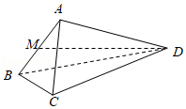
18．（13分）设{a_{n}}是等差数列，其前n项和为S_{n}（n∈N*）；{b_{n}}是等比数列，公比大于0，其前n项和为T_{n}（n∈N*）．已知b₁＝1，b₃＝b₂+2，b₄＝a₃+a₅，b₅＝a₄+2a₆．
（Ⅰ）求S_{n}和T_{n}；
（Ⅱ）若S_{n}+（T₁+T₂+……+T_{n}）＝a_{n}+4b_{n}，求正整数n的值．
19．（14分）设椭圆1（a＞b＞0）的右顶点为A，上顶点为B．已知椭圆的离心率为，|AB|．
（Ⅰ）求椭圆的方程；
（Ⅱ）设直线l：y＝kx（k＜0）与椭圆交于P，Q两点，直线l与直线AB交于点M，且点P，M均在第四象限．若△BPM的面积是△BPQ面积的2倍，求k的值．
20．（14分）设函数f（x）＝（x﹣t₁）（x﹣t₂）（x﹣t₃），其中t₁，t₂，t₃∈R，且t₁，t₂，t₃是公差为d的等差数列．
（Ⅰ）若t₂＝0，d＝1，求曲线y＝f（x）在点（0，f（0））处的切线方程；
（Ⅱ）若d＝3，求f（x）的极值；
（Ⅲ）若曲线y＝f（x）与直线y＝﹣（x﹣t₂）﹣6有三个互异的公共点，求d的取值范围．

